МИНИСТЕРСТВО ПРОСВЕЩЕНИЯ РЕСПУБЛИКИ БАШКОРТОСТАН
ГОСУДАРСТВЕННОЕ АВТОНОМНОЕ ПРОФЕССИОНАЛЬНОЕ ОБРАЗОВАТЕЛЬНОЕ УЧРЕЖДЕНИЕ
ТУЙМАЗИНСКИЙ ГОСУДАРСТВЕННЫЙ ЮРИДИЧЕСКИЙ КОЛЛЕДЖ

МЕТОДИЧЕСКАЯ ЦИКЛОВАЯ КОМИССИЯ ИНФОРМАЦИОННЫХ ТЕХНОЛОГИЙ И ДИЗАЙНА

РАЗРАБОТКА САЙТА ИНТЕРПРЕТАЦИИ СНОВ

ВЫПУСКНАЯ КВАЛИФИКАЦИОННАЯ РАБОТА

ГАБИДОВ ВЛАД
ИСП-404
09.02.07 ИНФОРМАЦИОННЫЕ СИСТЕМЫ И ПРОГРАММИРОВАНИЕ

ЗАВЕДУЮЩИЙ МЦК:
___________________ТИХАНОВА Т.А.
(подпись)
«___»_________________________2026г.
(дата)
ДОПУСК К ЗАЩИТЕ:
ЗАМ. ДИРЕКТОРА ПО УР
_______________ МУХАМЕТОВА Н.Н.
(подпись)
ДАТА ЗАЩИТЫ:___________________
ОЦЕНКА:_________________________

ТУЙМАЗЫ 2026
Содержание

Введение 3
1.1. Анализ предметной области и функциональных параметров существующих аналогов сайта интерпретации снов 6
1.2. Сравнительный анализ современных информационных технологий и архитектурных решений для разработки веб-сайта 15
1.3. Теоретические основы и вычислительные алгоритмические методы в задачах автоматической интерпретации сновидений 24

Введение

В современных условиях цифровизации наблюдается рост интереса к информационным сервисам, предоставляющим пользователям доступ к психологическим и культурным знаниям. Одной из востребованных ниш является автоматизированная обработка запросов, связанных с анализом сновидений. Существующие веб-ресурсы данной тематики часто опираются на статические базы данных с готовыми толкованиями, не учитывающие индивидуальные особенности восприятия пользователя и контекст запроса. Подобные решения характеризуются низкой гибкостью, отсутствием адаптивных механизмов поиска и упрощёнными алгоритмами сопоставления текстовых данных. Отсутствие специализированных программных комплексов, сочетающих структурированный контент с динамическими методами обработки естественного языка, формирует потребность в создании нового веб-приложения.
Актуальность настоящей выпускной квалификационной работы обусловлена необходимостью разработки программного решения, способного предоставлять структурированные и контекстно-зависимые результаты интерпретации сновидений с использованием современных веб-технологий и алгоритмов обработки текстовой информации. Повышение требований пользователей к скорости, точности и удобству взаимодействия с информационными системами требует внедрения клиент-серверной архитектуры, оптимизированных баз данных и адаптивных интерфейсов. Создание специализированного веб-сайта позволит систематизировать доступ к толковательным материалам и обеспечить масштабируемость сервиса для дальнейшего расширения функциональных возможностей.
Объектом исследования является процесс создания и функционирования веб-приложений, предназначенных для предоставления пользователям аналитических и справочных информационных услуг в сети Интернет. Рассмотрение включает оценку эффективности алгоритмов обработки данных, механизмов масштабирования, а также методов обеспечения информационной безопасности и защиты конфиденциальности передаваемых сообщений.
Предметом исследования являются методы проектирования, программной реализации и оптимизации архитектуры веб-сайта интерпретации снов, включая организацию хранения данных, алгоритмы поиска соответствий и механизмы взаимодействия клиентской и серверной частей системы.
Цель работы состоит в проектировании и разработке программного продукта в виде веб-сайта, обеспечивающего автоматизированный поиск, анализ и предоставление пользователю релевантных интерпретаций сновидений на основе структурированной базы данных и реализованных современных алгоритмов обработки запросов.
Для достижения поставленной цели сформулированы следующие задачи:
- провести анализ предметной области и изучить существующие программные аналоги сайтов интерпретации снов;
- выполнить сравнительную оценку современных веб-технологий и выбрать оптимальный стек для реализации клиентской и серверной частей;
- разработать структуру базы данных и алгоритмы поиска, обеспечивающие точное сопоставление пользовательских запросов с эталонными описаниями;
- спроектировать и реализовать пользовательский интерфейс с учётом требований к удобству навигации и кроссбраузерной совместимости;
- провести функциональное тестирование разработанного веб-приложения и оценить показатели производительности системы.
- подготовить техническую документацию, описывающую архитектуру, процесс развёртывания и инструкции по эксплуатации программного продукта.
В ходе работы применялись следующие методы исследования: анализ и систематизация научно-технической литературы, сравнительный анализ программных аналогов, методы объектно-ориентированного проектирования, моделирование процессов обработки данных, а также функциональное и нагрузочное тестирование разработанного веб-ресурса. Сравнительный анализ опирался на формализованные критерии оценки архитектуры, скорости отклика сервера и удобства навигации. При проектировании структуры системы применялись UML-диаграммы вариантов использования и классов для визуализации связей между программными модулями.
Практическая значимость выпускной квалификационной работы состоит в том, что разработанный веб-сайт может быть использован в качестве готового программного продукта для предоставления информационных услуг, а также в качестве учебного материала для демонстрации принципов интеграции клиент-серверных архитектур и алгоритмов поиска в современных информационных системах.
Разработка подобного сервиса требует решения задачи сопоставления неформализованных текстовых запросов с нормализованными записями в хранилище. Стандартные методы полнотекстового поиска не учитывают семантическую близость терминов, что снижает релевантность выдаваемых результатов. Внедрение алгоритмов морфологического анализа позволяет обрабатывать запросы в различных грамматических формах без потери точности. Логирование системных событий позволяет оперативно выявлять аномалии в работе приложения и восстанавливать последовательность действий при ошибках. Тестирование производительности проводится путём имитации нагрузок с использованием автоматизированных сценариев генерации запросов.
Версионирование исходного кода в системах контроля версий изолирует экспериментальные функции от стабильной ветки проекта. Контейнеризация компонентов приложения гарантирует идентичность среды выполнения на этапах разработки и промышленной эксплуатации. Настройка балансировщика трафика распределяет входящие обращения между доступными узлами для предотвращения перегрузки отдельных серверов. Документирование архитектуры включает описание конечных точек API, схем баз данных и последовательности развёртывания обновлений.
Выпускная квалификационная работа состоит из введения, одной главы, заключения, списка источников и литературы.

1.1. Анализ предметной области и функциональных параметров существующих аналогов сайта интерпретации снов

Предметная область автоматизированной обработки запросов, связанных с толкованием сновидений, относится к категории информационных сервисов справочно-аналитического назначения. Исторически формирование подобных ресурсов происходило в процессе перехода печатных изданий в цифровой формат, что потребовало адаптации статических текстовых массивов под требования веб-среды. Современные платформы функционируют как централизованные узлы хранения семантических данных, обеспечивая пользователям доступ к структурированным описаниям символов и их традиционных интерпретаций. Переход к сетевому формату позволил устранить ограничения, связанные с физическим распространением литературы, и обеспечить мгновенный доступ к обновляемым базам знаний. Разработка специализированного веб-приложения требует учёта специфики лингвистической обработки запросов, так как пользователи формулируют описания сновидений в произвольной форме без соблюдения строгих категорий. Функциональное ядро подобных систем должно обеспечивать сопоставление неструктурированного пользовательского ввода с эталонными записями в хранилище данных. Эффективность работы сервиса определяется точностью алгоритмов поиска и скоростью формирования результатов [1, с. 45].
Архитектура данных в рассматриваемой предметной области строится на принципах реляционного или документоориентированного хранения, где каждый символ сновидения выступает отдельной сущностью с набором атрибутов. Атрибуты включают семантическое описание, культурный контекст, вариативность толкований и степень распространённости символа в различных источниках. Связи между сущностями формируются через категориальные классификаторы, позволяющие группировать элементы по тематическим разделам. Подобная структура обеспечивает возможность расширения базы данных без нарушения целостности существующих записей. Организация хранения информации напрямую влияет на производительность системы при обработке массовых запросов, так как сложные выборки требуют оптимизации индексов и конфигурации серверного программного обеспечения.
Пользовательский интерфейс веб-ресурсов данной категории проектируется с учётом необходимости минимизации когнитивной нагрузки при вводе запросов. Стандартные элементы взаимодействия включают текстовое поле для описания сновидения, выпадающие списки категорий символов и фильтры по тематическим разделам. Адаптивность интерфейса к различным устройствам достигается за счёт использования отзывчивой вёрстки и динамического масштабирования графических компонентов. Требования к навигации предполагают наличие древовидной структуры, позволяющей пользователям отслеживать путь от общего раздела к конкретной интерпретации. Качество интерфейса определяет уровень удержания аудитории и частоту повторных обращений к ресурсу, что формирует базовые метрики успешности проекта [4, с. 112].
Функциональные различия между статическими и динамическими моделями предоставления информации заключаются в механизмах генерации ответов. Статические ресурсы оперируют заранее подготовленными страницами, содержание которых меняется только при ручном обновлении администратором. Динамические платформы формируют контент на лету, применяя алгоритмы обработки естественного языка для разбора пользовательского запроса и поиска соответствий в базе. Такой подход позволяет учитывать морфологические вариации слов, синонимичные конструкции и контекстные зависимости, что повышает точность выдачи результатов. Реализация динамической модели требует выделения дополнительных вычислительных ресурсов на стороне сервера для выполнения операций парсинга и индексации.
Существующие программные аналоги сайта интерпретации снов разделяются на три основные категории по целевому назначению и методологии предоставления данных. Энциклопедические ресурсы представляют собой цифровые версии классических сонников, где информация организована в виде алфавитного каталога с фиксированными формулировками. Развлекательные платформы дополняют справочные материалы элементами геймификации, генераторами ежедневных прогнозов и социальными функциями для обсуждения символов. Психологические сервисы ориентируются на научные подходы, предоставляя пользователям аналитические отчёты и рекомендации, основанные на методологиях когнитивной психологии. Каждая категория формирует собственные требования к техническому оснащению и объёму обрабатываемых данных [7, с. 89].
Энциклопедические аналоги характеризуются простой архитектурой, включающей клиентскую часть с интерфейсом поиска и серверную базу данных с жёсткой структурой таблиц. Пользователи получают доступ к готовым текстам, не требующим дополнительной семантической обработки. Ограничением подобных решений выступает низкая гибкость поиска, так как система реагирует только на точные совпадения ключевых слов. Отсутствие учёта контекста описания приводит к выдаче избыточной или нерелевантной информации, особенно при использовании многозначных терминов. Поддержание актуальности данных осуществляется путём периодического ручного редактирования записей административным персоналом.
Развлекательные веб-ресурсы отличаются высокой нагрузкой на серверную инфраструктуру из-за большого количества одновременных подключений и запросов к генераторам контента. Архитектура таких платформ включает системы кэширования, балансировщики трафика и механизмы асинхронной обработки фоновых задач для обеспечения стабильной работы сервиса. Функциональные возможности расширяются за счёт интеграции модулей авторизации, личных кабинетов и систем комментариев. Безопасность пользовательских данных обеспечивается стандартными протоколами шифрования и валидацией входных форм. Основным недостатком данной категории считается поверхностный характер аналитических материалов, ориентированных на массовую аудиторию.
Психологические сервисы предъявляют повышенные требования к защите персональных данных и анонимности пользователей, так как контент затрагивает вопросы эмоционального состояния. Технические решения включают применение сквозного шифрования, изолированные базы данных и строгие политики хранения истории запросов. Алгоритмическая часть опирается на методы классификации текстов и кластеризации смысловых групп, что требует внедрения специализированных вычислительных модулей. Интерфейс проектируется в минималистичном стиле, исключающем отвлекающие элементы и рекламные вставки [8, с. 203].
Анализ функциональных параметров существующих аналогов выявляет ряд системных недостатков, ограничивающих эффективность работы современных веб-ресурсов. Фрагментарность информации проявляется в отсутствии кросс-ссылок между смежными темами и невозможности построения ассоциативных связей между символами. Устаревшие стеки технологий приводят к низкой скорости отклика при обработке сложных запросов и увеличению времени загрузки страниц на мобильных устройствах. Отсутствие персонализированных алгоритмов ранжирования не позволяет адаптировать выдачу под индивидуальные предпочтения аудитории. Данные ограничения формируют технические и архитектурные требования к разрабатываемому программному продукту.
Проблемы поиска по ключевым словам в предметной области толкования сновидений обусловлены высокой полисемией используемой терминологии. При анализе неформализованных текстовых массивов один и тот же символ может интерпретироваться по-разному в зависимости от культурного контекста, эмоциональной окраски описания и сопутствующих деталей сюжета. Стандартные алгоритмы полнотекстового поиска не учитывают семантические связи между словами, что приводит к выдаче результатов, не соответствующих запросу. Для повышения точности необходимо внедрение морфологического анализа, стемминга и лексических баз данных, содержащих синонимы и антонимы, на этапе нормализации входных данных. Реализация подобных механизмов требует интеграции специализированных библиотек обработки естественного языка в серверную часть приложения.
Архитектурные решения в существующих системах преимущественно опираются на монолитную структуру, где клиентская логика, серверная обработка и хранилище данных объединены в единый развёртываемый пакет. Подобная организация упрощает начальный этап разработки, но создаёт трудности при масштабировании отдельных компонентов системы. Высокая нагрузка на модуль обработки запросов приводит к замедлению работы всего приложения, так как ресурсы распределяются равномерно между всеми процессами. Переход к микросервисной архитектуре позволяет изолировать критически важные функции и оптимизировать потребление вычислительных мощностей. Выбор архитектурного паттерна определяет возможности дальнейшего развития программного комплекса [5, с. 156].
Требования к отказоустойчивости и времени отклика веб-ресурсов данной категории формируются на основе поведенческих паттернов целевой аудитории. Пользователи ожидают получения результатов поиска в течение двух секунд, превышение данного показателя приводит к увеличению показателя отказов. Обеспечение стабильной работы требует внедрения механизмов балансировки нагрузки, распределённого кэширования и автоматического переключения на резервные серверы при обнаружении сбоев. Конфигурация пула соединений с базой данных оптимизируется под пиковые значения одновременных запросов. Мониторинг метрик производительности осуществляется в режиме реального времени с использованием специализированных инструментов телеметрии.
Безопасность пользовательских данных регламентируется национальными стандартами и международными требованиями к обработке персональной информации. Веб-приложения обязаны применять протоколы безопасного соединения, защищать формы ввода от инъекционных атак и обеспечивать хеширование конфиденциальных параметров. Хранение истории запросов осуществляется в обезличенном виде, исключающем привязку к конкретным учётным записям без явного согласия пользователя. Регулярные аудиты кода и конфигураций серверной инфраструктуры позволяют своевременно выявлять уязвимости. Соблюдение нормативных требований является обязательным условием для легального функционирования сервиса.
Интеграция внешних источников информации расширяет функциональные возможности платформы за счёт автоматического пополнения базы данных актуальными материалами. Механизмы парсинга обеспечивают загрузку текстовых массивов из открытых архивов, после чего данные проходят этапы очистки, валидации и нормализации форматов. Автоматическая фильтрация исключает дубликаты записей и материалы, не соответствующие критериям релевантности. Ручная модерация применяется для проверки сложных случаев, требующих экспертной оценки [20, с. 74].
Мобильная адаптация интерфейса реализуется через применение гибких сеток вёрстки, медиа-запросов и оптимизации графических ресурсов для различных разрешений экранов. Клиентская часть приложения перестраивает макет страницы при изменении ориентации устройства или размера окна браузера. Тяжёлые элементы заменяются на облегчённые аналоги, не влияющие на визуальное восприятие контента. Скорость загрузки страниц достигается за счёт минификации скриптов, сжатия изображений и использования механизмов ленивой загрузки компонентов. Тестирование на широком спектре устройств гарантирует стабильное функционирование интерфейса.
Модерация контента в разрабатываемом веб-сайте включает автоматизированные и ручные этапы проверки публикуемых материалов. Алгоритмы естественного языка анализируют поступающие запросы на наличие некорректных формулировок и фильтруют потенциально нежелательный контент. Административная панель предоставляет инструменты для редактирования записей базы данных, управления категориями и отслеживания статистики запросов. Система логирования фиксирует все изменения, позволяя восстановить предыдущие версии данных при обнаружении ошибок. Регулярное обновление справочных материалов поддерживает актуальность предоставляемой информации.
Алгоритмы ранжирования результатов поиска строятся на принципах весового коэффициента, учитывающего частоту упоминания символа, степень соответствия запросу и пользовательские предпочтения. Машинное обучение применяется для корректировки весов на основе исторических данных о поведении аудитории и оценках релевантности выдачи. Система динамически адаптирует порядок результатов, перемещая наиболее точные интерпретации в начало списка. Тонкая настройка параметров сортировки требует проведения серии нагрузочных тестов и валидации на репрезентативных выборках запросов. Эффективность ранжирования напрямую влияет на удовлетворённость пользователей качеством сервиса [18, с. 92].
Локализация и поддержка мультиязычности реализуются через вынос всех текстовых ресурсов в отдельные конфигурационные файлы или таблицы переводов. Архитектура приложения предусматривает механизмы определения языка интерфейса на основе настроек браузера или географического положения пользователя. Кодировки символов оптимизируются для корректного отображения специфических знаков различных алфавитов. Адаптация терминологии учитывает региональные особенности толкований, обеспечивая культурную релевантность предоставляемых материалов. Структура базы данных расширяется полями для хранения версий интерпретаций.
Нагрузочные характеристики рабочих систем определяются объёмом одновременных подключений, частотой запросов к базе данных и интенсивностью вычислительных операций. Оптимизация серверной части включает настройку пулов процессов, распределение памяти и конфигурацию дисковых подсистем для работы с большими объёмами информации. Механизмы кеширования снижают количество прямых обращений к хранилищу, возвращая ранее вычисленные результаты при повторных запросах. Балансировка трафика распределяет нагрузку между несколькими экземплярами приложения, предотвращая перегрузку отдельных узлов. Мониторинг ресурсов осуществляется с использованием специализированных метрик и систем автоматического оповещения.
Методы обновления контента предполагают использование систем контроля версий для базы данных и конфигурационных файлов. Резервное копирование выполняется по расписанию с сохранением полных и дифференциальных снимков состояния системы. Механизмы отката изменений позволяют восстановить работоспособность приложения при обнаружении критических ошибок после внедрения новых данных. Автоматизация процессов развёртывания сокращает время простоя сервиса и минимизирует человеческий фактор. Документирование всех этапов обновления обеспечивает прозрачность процессов сопровождения [14, с. 130].
Аналитика пользовательского поведения реализуется через сбор анонимных метрик, включающих время пребывания на страницах, частоту переходов между разделами и показатели конверсии. Тепловые карты взаимодействий визуализируют зоны наибольшего внимания аудитории, позволяя корректировать расположение элементов интерфейса. Обработка статистических данных осуществляется с применением алгоритмов кластеризации, выделяющих типичные сценарии использования ресурса. Результаты анализа направляются на оптимизацию навигационной структуры и улучшение функциональных параметров системы. Регулярный пересмотр метрик поддерживает соответствие продукта актуальным требованиям целевой группы, обеспечивая оперативный мониторинг.
Требования к сопровождению и технической поддержке включают настройку систем логирования, мониторинг доступности серверов и оперативное реагирование на инциденты. Журналы ошибок агрегируются в централизованном хранилище, где анализируются автоматическими скриптами для выявления повторяющихся аномалий. Конфигурация оповещений настраивается на критические события, требующие вмешательства администратора. Документация по эксплуатации обновляется параллельно с выпуском новых версий программного продукта. Организация процессов сопровождения гарантирует стабильное функционирование веб-ресурса на протяжении всего жизненного цикла.
Валидация входных данных на стороне клиента и сервера исключает передачу некорректных параметров, способных нарушить логику обработки запросов. Проверка типов, длины строк и допустимых символов выполняется до начала выполнения основных алгоритмов поиска. Реализация промежуточных шлюзов обеспечивает дополнительную фильтрацию трафика и защиту от распределённых атак. Стандартизация протоколов обмена данными упрощает интеграцию сторонних модулей и облегчает масштабирование архитектуры. Подобные меры формируют основу для надёжного функционирования всех компонентов системы.
Развёртывание программного комплекса в промышленной среде требует настройки контейнеризации, оркестрации процессов и автоматического масштабирования экземпляров приложения. Использование изолированных сред выполнения гарантирует независимость сервисов друг от друга и предотвращает конфликты зависимостей. Механизмы непрерывной интеграции и доставки обеспечивают оперативное внедрение исправлений без прерывания работы пользовательского интерфейса. Мониторинг состояния микросервисов осуществляется через распределённые системы трассировки запросов. Подобная инфраструктура поддерживает высокую доступность сервиса при изменении внешних условий.
Обобщение выявленных функциональных параметров формирует базовый набор требований к архитектуре разрабатываемого сайта интерпретации снов. Система должна обеспечивать точный поиск по неструктурированным запросам, высокую скорость отклика и защищённость пользовательских данных. Интеграция современных методов обработки текста позволяет преодолеть ограничения статических аналогов и повысить релевантность выдаваемых результатов. Выбор технологического стека определяется необходимостью масштабирования компонентов и адаптации к растущей нагрузке. Техническая реализация проекта опирается на проверенные инженерные практики и стандарты разработки веб-приложений. Важно учитывать специфику предметной области при проектировании модулей системы [3, с. 215].
Таким образом, анализ предметной области и функциональных параметров существующих аналогов сайта интерпретации снов демонстрирует необходимость создания веб-приложения, объединяющего структурированную базу толкований с современными методами обработки текстовых запросов. Выявленные ограничения текущих решений определяют требования к архитектуре, алгоритмам поиска и механизмам защиты информации, которые будут реализованы в рамках данного проекта.

1.2. Сравнительный анализ современных информационных технологий и архитектурных решений для разработки веб-сайта

Выбор технологического стека для реализации аналитического веб-ресурса требует сопоставления клиентских и серверных компонентов по критериям производительности, масштабируемости и удобства сопровождения. Современная веб-разработка опирается на разделение логики представления данных и бизнес-логики, что обеспечивает независимое обновление интерфейса и серверных алгоритмов. Архитектура клиент-серверного взаимодействия определяет маршрутизацию запросов, обработку ответов и механизмы синхронизации состояния между узлами. Реализация подобных систем требует чёткого распределения ролей между браузерной средой, серверным приложением и хранилищем данных.
Фреймворки клиентской части предоставляют инструменты для декларативного описания пользовательского интерфейса и управления состоянием приложения. Сравнительный анализ популярных библиотек показывает различия в подходах к рендерингу компонентов, обработке событий и организации маршрутизации. Некоторые решения используют виртуальное дерево DOM для минимизации прямых манипуляций с элементами страницы, что снижает затраты на перерисовку интерфейса при изменении данных. Другие подходы опираются на реактивные модели, автоматически обновляющие зависимые компоненты при модификации исходных переменных. Выбор конкретного инструмента определяется требованиями к скорости отклика и сложности навигационной структуры сайта [2, с. 88].
Серверная часть веб-приложения отвечает за обработку входящих HTTP-запросов, выполнение бизнес-логики и взаимодействие с системами хранения информации. Языки программирования и среды выполнения отличаются механизмами обработки конкурентных соединений, управления памятью и поддержки многопоточности. Событийно-ориентированные архитектуры позволяют обслуживать большое количество одновременных клиентов при ограниченном потреблении системных ресурсов. Многопоточные модели обеспечивают распараллеливание вычислительных операций, что критично для задач тяжёлой аналитики и обработки больших текстовых массивов.
Протоколы передачи данных определяют формат обмена информацией между клиентом и сервером. Синхронные запросы требуют ожидания полного ответа перед продолжением работы интерфейса, что может приводить к блокировке пользовательского взаимодействия при длительных операциях. Асинхронные механизмы разделяют отправку запроса и обработку результата, позволяя выполнять фоновые вычисления без прерывания основного потока. Применение веб-сокетов обеспечивает двунаправленный канал связи, необходимый для динамического обновления контента в реальном времени. Стандартизация форматов обмена упрощает интеграцию внешних сервисов и упрощает отладку сетевых взаимодействий [9, с. 142].
Языки запросов к базам данных обеспечивают механизмы фильтрации, агрегации и сортировки записей согласно заданным критериям. Структурированный язык запросов поддерживает сложные объединения таблиц и транзакционные операции с гарантией атомарности изменений. Нереляционные системы предлагают методы доступа через программные интерфейсы, оптимизированные под вложенные структуры и иерархические данные. Индексация полей ускоряет поиск записей за счёт создания вспомогательных структур данных, однако требует дополнительных ресурсов при операциях вставки и обновления. Правильная настройка индексов сокращает время отклика сервера при обработке массовых обращений [15, с. 67].
Системы управления базами данных классифицируются по моделям организации информации и методам обеспечения транзакционной целостности. Реляционные СУБД оперируют таблицами с жёстко заданными схемами и строгими правилами связей между сущностями. Документоориентированные хранилища используют гибкие структуры, допускающие хранение разнородных объектов в одной коллекции без предварительной валидации полей. Выбор типа хранилища зависит от характера запросов, требуемой консистентности данных и объёма генерируемой информации. Архитектура хранения влияет на скорость выборки, сложность и затраты на администрирование (см.рис. 1).
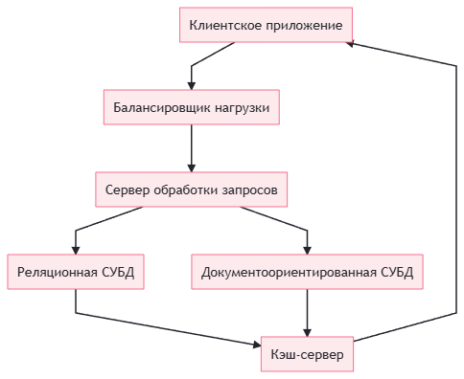
Рис. 1. Схема взаимодействия компонентов веб-архитектуры
Протоколы маршрутизации и шаблонизации определяют способы формирования URL-адресов и генерации HTML-страниц на сервере. Статическая маршрутизация сопоставляет адреса с фиксированными файлами, тогда как динамические правила передают управление обработчику для вычисления содержимого. Шаблонизаторы разделяют логику представления и данные, позволяя подставлять переменные в заранее подготовленные макеты страниц. Компонентная сборка интерфейсов на стороне клиента требует предварительной компиляции исходного кода в оптимизированные пакеты скриптов и стилей. Автоматизация процессов сборки сокращает время развёртывания и минимизирует размер передаваемых файлов.
Методы аутентификации и авторизации обеспечивают контроль доступа к функциональным модулям системы. Сессионные модели хранят идентификаторы на сервере и передают клиентам только токены подтверждения, что упрощает управление состоянием входа. Безстатевые подходы используют криптографически подписанные маркеры, содержащие все необходимые данные о правах пользователя, что снижает нагрузку на серверную память. Шифрование учётных данных осуществляется с применением алгоритмов хеширования с солью, исключающих обратное восстановление исходных значений. Защита от несанкционированного доступа требует строгой валидации входных параметров и ограничения частоты запросов [8, с. 195].
Кэширование данных на различных уровнях архитектуры снижает задержки при повторных обращениях к одинаковым ресурсам. Прокси-серверы сохраняют статические копии ответов, отдавая их клиентам без обращения к основному приложению. Механизмы серверного кэширования хранят результаты сложных вычислений или запросов к базе данных в оперативной памяти. Клиентские браузеры используют локальные хранилища для сохранения стилей, скриптов и медиаресурсов, ускоряя последующие загрузки страниц. Стратегии инвалидации кэша определяют условия обновления сохранённых копий при изменении исходной информации.
Алгоритмы обработки текстовых данных требуют интеграции специализированных библиотек, реализующих токенизацию, лемматизацию и морфологический разбор. Векторизация слов преобразует лингвистические единицы в числовые представления, позволяя вычислять семантическую близость терминов. Модели машинного обучения классифицируют тексты по заданным категориям, опираясь на размеченные обучающие выборки. Точность распознавания зависит от качества предобработки, объёма тренировочных данных и настройки гиперпараметров алгоритмов. Оптимизация вычислительных процессов обеспечивает приемлемое время генерации ответов при ограниченных аппаратных ресурсах [7, с. 134].
Средства мониторинга и логирования обеспечивают наблюдение за состоянием серверных процессов и пользовательских сессий. Агрегация журналов событий в централизованном хранилище позволяет анализировать историю обращений и выявлять аномальные паттерны. Метрики производительности фиксируют время отклика, потребление памяти и нагрузку на процессорные ядра. Системы оповещения информируют администраторов о критических ошибках или превышении установленных пороговых значений. Автоматическое масштабирование инфраструктуры реагирует на изменение нагрузки, добавляя или удаляя узлы в зависимости от текущих показателей.
Инструменты тестирования программного кода проверяют корректность выполнения функций и соответствие заявленным требованиям. Модульные тесты изолируют отдельные компоненты для верификации внутренней логики без зависимости от внешних систем. Интеграционные проверки оценивают взаимодействие между модулями, выявляя ошибки передачи данных и несоответствия интерфейсов. Нагрузочное моделирование имитирует массовые обращения пользователей, определяя пределы пропускной способности и устойчивость к отказам. Автоматизация тестовых сценариев снижает вероятность пропуска дефектов при выпуске обновлений [14, с. 98].
Контейнеризация приложений упаковывает программное обеспечение вместе с зависимостями и конфигурационными файлами в изолированные среды выполнения. Подобный подход гарантирует идентичность поведения системы на этапах разработки, тестирования и промышленной эксплуатации. Оркестраторы управляют жизненным циклом контейнеров, распределяя их между доступными серверами и контролируя состояние запущенных процессов. Сетевые политики изолируют взаимодействие между сервисами, предотвращая несанкционированный доступ к внутренним портам. Управление секретами обеспечивает безопасную передачу учётных данных и сертификатов без их размещения в исходном коде.
Протоколы безопасного соединения обеспечивают шифрование передаваемого трафика и проверку подлинности серверных сертификатов. Алгоритмы обмена ключами устанавливают защищённые каналы связи, исключающие возможность прослушивания сетевых пакетов третьими лицами. Валидация цепочек сертификатов подтверждает легитимность узлов, предотвращая атаки на перенаправление трафика. Обновление криптографических стандартов требуется для защиты от выявленных уязвимостей и соответствия текущим нормативным требованиям. Конфигурация серверов безопасности включает отключение устаревших протоколов и ограничение наборов шифров до проверенных алгоритмов.
Системы управления версиями фиксируют изменения в исходном коде, обеспечивая возможность отката к предыдущим состояниям и параллельной разработки несколькими участниками. Ветвление проектов изолирует экспериментальные функции от основной кодовой базы, предотвращая нарушение стабильности рабочего релиза. Механизмы слияния кода автоматически разрешают непересекающиеся правки и уведомляют разработчиков о конфликтах, требующих ручного вмешательства. История коммитов документирует этапы изменения алгоритмов и исправления ошибок, формируя прозрачную трассировку модификаций. Интеграция систем контроля версий с конвейерами развёртывания автоматизирует процесс тестирования и публикации обновлений [5, с. 176].
Методы оптимизации загрузки клиентских ресурсов сокращают время ожидания первоначального отображения страницы, что критично для удержания внимания пользователей. Минификация скриптов и стилей удаляет пробелы и комментарии, уменьшая объём передаваемых данных по сети. Сжатие изображений и замена графических элементов на векторные аналоги сохраняют визуальное качество при существенном снижении размера файлов. Ленивая загрузка компонентов откладывает получение контента до момента его появления в области просмотра, экономя трафик. Разделение кода на фрагменты позволяет браузеру загружать только необходимые модули (см.рис. 2).
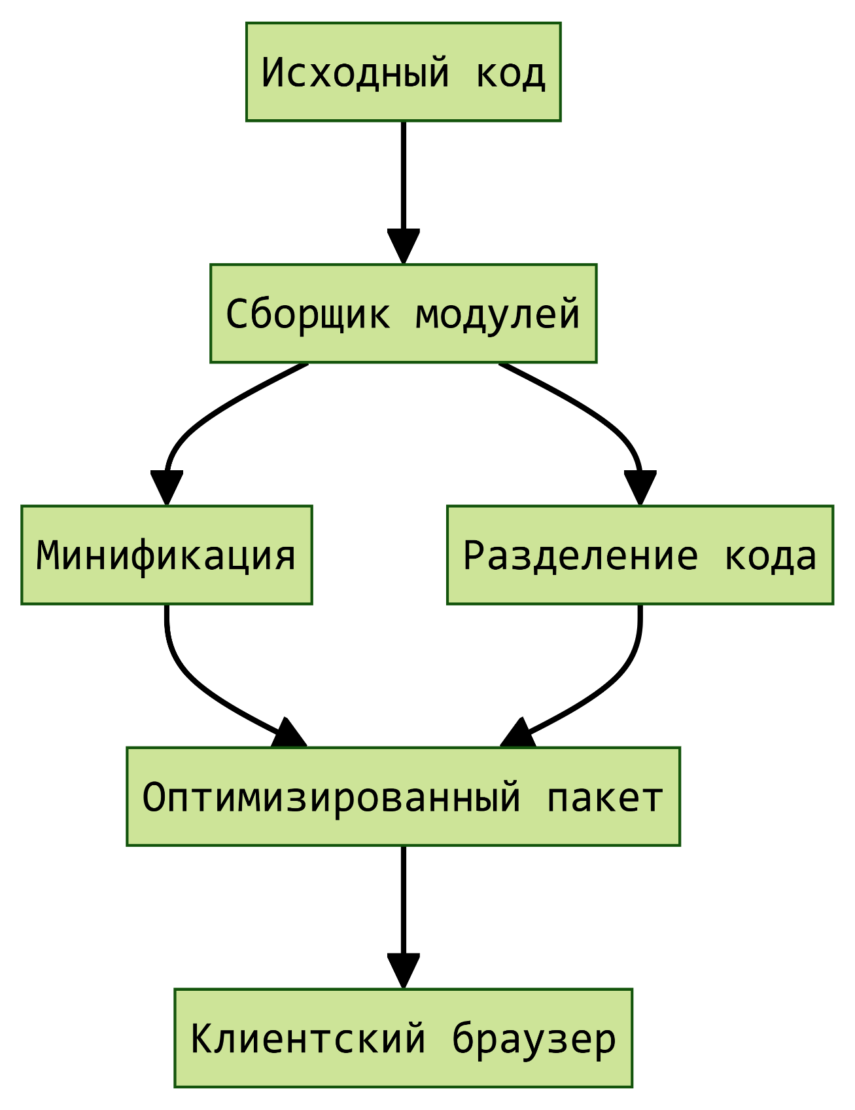
Рис. 2. Процесс обработки клиентских ресурсов
Документирование архитектуры и интерфейсов программирования обеспечивает передачу знаний между участниками проекта и упрощает сопровождение системы. Спецификации API описывают форматы запросов, коды ответов и примеры корректного взаимодействия с серверными методами. Схемы баз данных фиксируют структуру таблиц, типы полей и ограничения целостности данных. Инструкции по развёртыванию содержат последовательность команд и конфигурационных параметров, необходимых для запуска приложения в новой среде. Регулярное обновление документации синхронизирует описания с фактическим состоянием кодовой базы.
Механизмы резервного копирования создают копии критически важных данных и конфигурационных файлов для восстановления после аппаратных отказов или программных ошибок. Полные резервы фиксируют состояние всей системы в определённый момент времени, тогда как дифференциальные архивы сохраняют только изменения с момента последнего полного копирования. Стратегии ротации журналов определяют период хранения резервных копий и условия их автоматического удаления. Проверка целостности восстановленных данных подтверждает корректность архивов и готовность инфраструктуры к аварийным ситуациям. Изоляция резервных хранилищ от производственных серверов предотвращает поражение данных при атаках или сбоях.
Средства автоматизации сборки и развёртывания сокращают ручные операции и минимизируют риски человеческих ошибок при выпуске версий. Конвейеры непрерывной интеграции компилируют код, запускают тесты и проверяют соответствие стандартам при каждом изменении в репозитории. Этапы доставки программного продукта переносят проверенные артефакты в промежуточные среды для проведения приёмочных испытаний. Автоматическое продвижение релизов в промышленное окружение происходит после успешного прохождения всех проверочных этапов. Откаты изменений выполняются через переключение на предыдущие стабильные сборки без прерывания пользовательского доступа [19, с. 112].
Шлюзы API централизуют маршрутизацию запросов, обеспечивая единую точку входа для всех клиентских обращений к внутренним сервисам. Подобные компоненты осуществляют аутентификацию, ограничение частоты вызовов и преобразование протоколов перед передачей данных вычислительным узлам. Маршрутизация на уровне шлюза позволяет перенаправлять трафик между версиями микросервисов без изменения конфигурации клиентского приложения. Логирование запросов на границе сети формирует детализированную статистику использования функциональных модулей системы. Конфигурация шлюза обновляется динамически при изменении топологии серверной инфраструктуры.
Библиотеки управления состоянием на клиенте синхронизируют данные между независимыми компонентами интерфейса, исключая дублирование запросов к серверу. Централизованные хранилища собирают информацию из различных источников, предоставляя единый интерфейс чтения для всех визуальных элементов приложения. Механизмы подписки уведомляют зависимые модули об изменениях, запуская перерисовку только затронутых участков страницы. Изоляция бизнес-логики от представлений упрощает тестирование пользовательского опыта и повышает предсказуемость поведения интерфейса. Выбор паттерна управления состоянием зависит от глубины вложенности компонентов и частоты обновления данных.
Алгоритмы балансировки нагрузки распределяют входящие запросы между доступными серверными экземплярами согласно заданным политикам маршрутизации. Циклические методы передают обращения по очереди, обеспечивая равномерное использование ресурсов без учёта текущей загрузки узлов. Взвешенные алгоритмы учитывают аппаратные характеристики серверов, направляя больший объём трафика на более производительные машины. Проверка здоровья узлов исключает недоступные экземпляры из пула распределения, предотвращая потерю пользовательских данных при отказах. Настройка параметров балансировщика осуществляется на основе статистики времени отклика и показателей использования памяти.
Инструменты миграции баз данных обеспечивают контролируемое изменение схем хранения информации без потери существующих записей. Версионирование скриптов структурирует этапы обновления, позволяя применять изменения последовательно на разных окружениях. Автоматическое применение патчей сокращает время простоя сервиса при выпуске новых функциональных модулей. Откат миграций восстанавливает предыдущую структуру таблиц в случае обнаружения критических ошибок совместимости. Логирование операций миграции формирует подробный отчёт о применённых изменениях для аудита конфигураций.
Выбор технологического стека завершается сопоставлением характеристик компонентов с целевыми показателями разрабатываемого веб-сайта. Критерии отбора включают скорость обработки запросов, удобство интеграции алгоритмов анализа текста, стоимость лицензий и доступность технической поддержки. Совместимость выбранных инструментов определяется степенью их адаптации к стандартам индустрии и наличием проверенных практик применения. Оценка рисков учитывает сложность освоения новых технологий командой разработки и вероятность возникновения ограничений при масштабировании системы. Финальное решение фиксирует перечень программных модулей, обеспечивающих выполнение функциональных требований проекта [16, с. 104].
Таким образом, сравнительный анализ современных информационных технологий и архитектурных решений для разработки веб-сайта выявляет преимущества модульных клиент-серверных моделей, контейнеризированного развёртывания и алгоритмов асинхронной обработки запросов. Сопоставление характеристик систем управления базами данных, протоколов обмена информацией и механизмов оптимизации производительности определяет оптимальный набор компонентов для реализации проекта интерпретации сновидений. Выбранный технологический стек обеспечивает масштабируемость архитектуры, безопасность передачи данных и высокую скорость формирования релевантных ответов на пользовательские запросы.

1.3. Теоретические основы и вычислительные алгоритмические методы в задачах автоматической интерпретации сновидений

Теоретические основы автоматической интерпретации сновидений опираются на принципы когнитивной лингвистики и вычислительной психологии. Процесс формирования сновидческих образов рассматривается как результат активации нейронных связей, отвечающих за обработку дневных впечатлений и эмоциональных реакций. Текстовые описания снов отражают субъективное восприятие этих процессов, что обуславливает высокую вариативность лексических конструкций и синтаксических структур. Задача вычислительного анализа заключается в преобразовании неформализованных пользовательских описаний в структурированные данные, пригодные для сопоставления с эталонными толкованиями [10].
Методология обработки естественного языка в данном контексте требует предварительной нормализации входных текстов. Этап включает токенизацию, приведение слов к нижнему регистру и удаление служебных символов, не несущих семантической нагрузки. Морфологический разбор выделяет леммы и части речи, позволяя унифицировать различные формы одного термина. Подобная стандартизация снижает размерность пространства признаков и повышает точность последующих вычислений.
Алгоритмы стемминга и лемматизации применяются для сведения словоформ к базовым представлениям. Стемминг использует эвристические правила отсечения окончаний, что обеспечивает высокую скорость обработки, но может приводить к образованию несуществующих корней. Лемматизация опирается на словарные базы и грамматические модели, сохраняя лингвистическую корректность результатов [7, с. 91].
Извлечение ключевых сущностей осуществляется на основе статистических методов и правил синтаксического разбора. Частотный анализ выделяет наиболее употребимые лексемы в корпусе описаний, формируя базовый словарь предметной области. Контекстные окна учитывают соседние слова, позволяя различать омонимы и многозначные термины. Фильтрация стоп-слов исключает предлоги, союзы и местоимения, концентрируя внимание на значимых компонентах запроса.
Векторизация текстовых данных преобразует лингвистические единицы в числовые представления, необходимые для вычислительных моделей. Метод мешка слов фиксирует частоту вхождений каждого термина в документе, формируя разреженные матрицы признаков. Подобное представление игнорирует порядок слов и синтаксические связи, однако обеспечивает базовый уровень сопоставления документов. Оптимизация размерности достигается через отсечение редких терминов и агрегацию синонимичных групп (см.рис. 3).
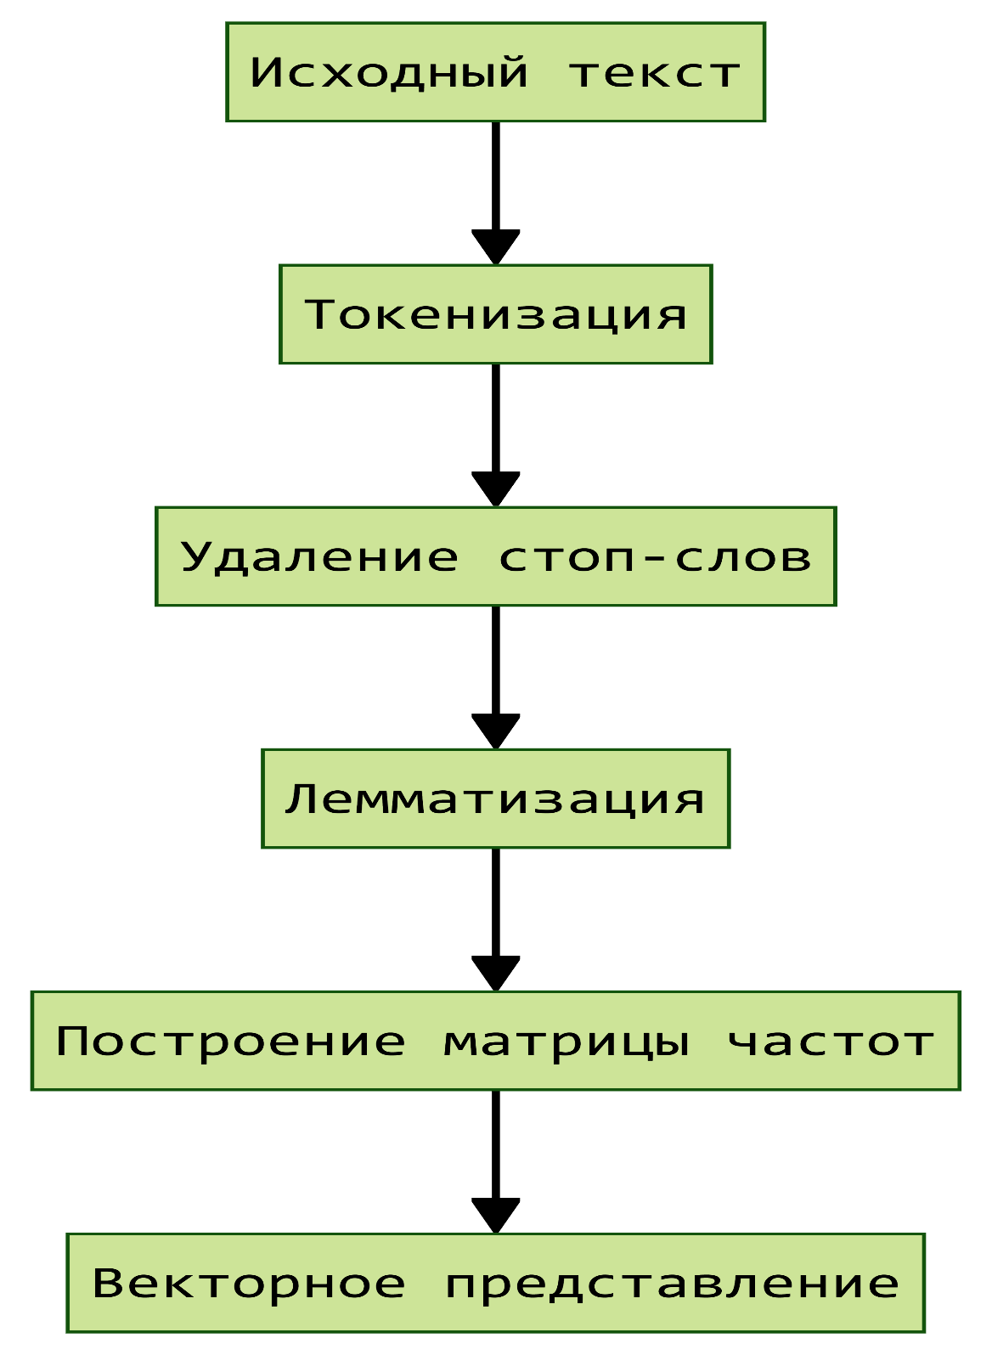
Рис. 3. Схема векторизации текстовых данных
Матрично-векторные преобразования позволяют оценить семантическую близость между пользовательским запросом и записями в базе данных. Косинусное сходство измеряет угол между векторами признаков, возвращая значения в диапазоне от нуля до единицы. Высокие показатели свидетельствуют о значительном пересечении лексического состава, тогда как низкие значения указывают на смысловое расхождение. Данный метрический аппарат формирует основу для ранжирования результатов поиска и фильтрации интерпретаций [11].
Алгоритмы машинного обучения применяются для автоматической классификации сновидческих образов по тематическим категориям. Методы опорных векторов строят разделяющие гиперплоскости в многомерном пространстве признаков, максимизируя отступ между классами. Деревья решений принимают последовательные бинарные условия, разделяя выборку согласно значениям отдельных атрибутов. Ансамблевые модели комбинируют прогнозы множества базовых классификаторов, снижая дисперсию ошибок и повышая общую точность распознавания паттернов.
Нейросетевые архитектуры обеспечивают глубокое представление текстовых данных через иерархическое извлечение абстрактных признаков. Рекуррентные слои обрабатывают последовательности токенов, сохраняя информацию о предыдущих элементах через механизмы скрытых состояний. Сверточные операторы выявляют локальные зависимости в эмбеддингах слов, группируя смежные термины в устойчивые комбинации. Подобные механизмы позволяют учитывать контекст употребления символов и корректировать интерпретации на основе синтаксического окружения [18, с. 115].
Модели трансформерного типа заменяют рекуррентные структуры механизмами внимания, параллельно оценивая связи между всеми элементами входной последовательности. Множественные головы внимания фокусируются на различных аспектах семантики, выделяя синтаксические роли, тематические группы и эмоциональные маркеры. Позиционные кодировки компенсируют отсутствие явного порядка токенов, восстанавливая временные отношения между словами. Архитектура обеспечивает масштабируемость вычислений и улучшает качество представлений при обработке длинных текстовых блоков.
Обучение языковых моделей требует формирования размеченных корпусов, содержащих пары описание сновидения и соответствующее толкование. Аннотирование данных выполняется экспертами в области лингвистики и психологии, что гарантирует семантическую корректность эталонных ответов. Разделение выборки на обучающую, валидационную и тестовую части предотвращает переобучение алгоритмов и позволяет объективно оценивать обобщающую способность системы. Регуляризация весов и методы увеличения данных расширяют устойчивость модели к вариативности пользовательских формулировок (см.рис. 4).
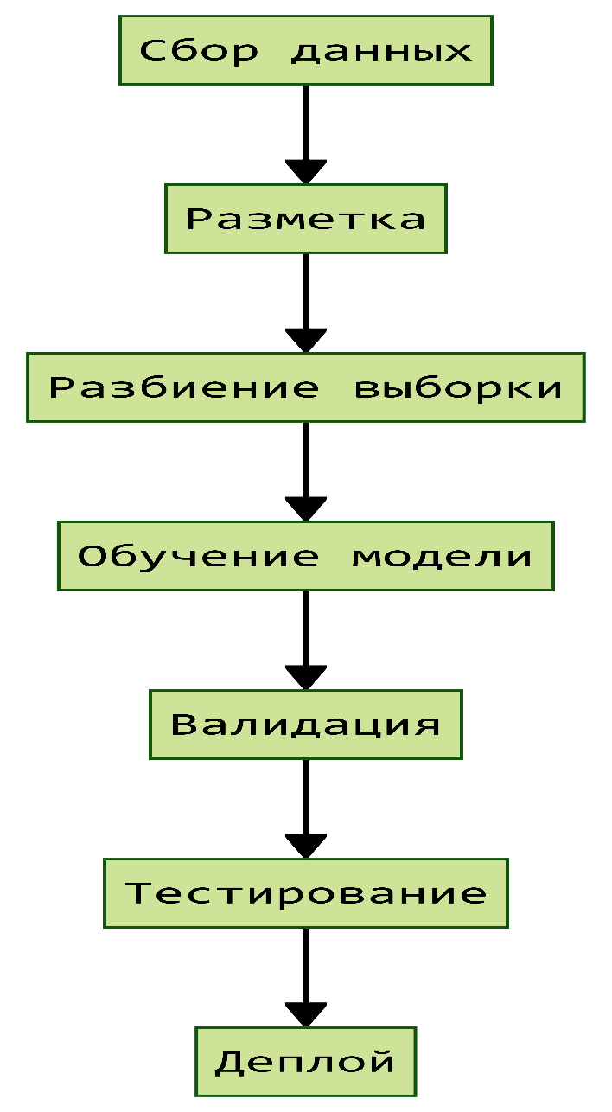
Рис. 4. Этапы обучения классификационной модели
Функции потерь количественно измеряют отклонение прогнозируемых значений от истинных меток в процессе оптимизации. Перекрестная энтропия оценивает расхождение распределений вероятностей, направляя градиентный спуск в сторону минимизации ошибок классификации. Регулярные обновления параметров через обратное распространение ошибок корректируют веса связей, улучшая соответствие выходных данных целевым критериям. Контроль скорости обучения и применение адаптивных оптимизаторов стабилизирует сходимость модели к глобальному минимуму [14, с. 88].
Методы оценки производительности алгоритмов базируются на матрице ошибок и вычислении производных показателей. Точность отражает долю верно классифицированных примеров, однако может искажаться при несбалансированном распределении классов. Полнота измеряет способность системы находить все релевантные элементы целевой категории, тогда как точность прогноза фиксирует долю истинно положительных результатов среди всех выданных. Гармоническое среднее этих параметров формирует интегральный критерий качества работы модели.
Семантические графы представляют знания в виде узлов и направленных связей, моделируя ассоциативные отношения между символами сновидений. Вершины соответствуют конкретным понятиям, а рёбра кодируют типы взаимодействий, такие как синонимия, антонимия или тематическая принадлежность. Алгоритмы обхода графа позволяют находить кратчайшие пути между удалёнными концептами, выявляя скрытые смысловые пересечения. Подобная структура поддерживает логический вывод и расширение базы толкований без прямого перебора записей [13, с. 74].
Извлечение онтологий из текстовых массивов автоматизирует процесс построения формализованных схем знаний. Методы распознавания именованных сущностей идентифицируют персонажей, локации и объекты, упоминаемые в описаниях снов. Отношения извлечения сопоставляют найденные элементы предопределённым предикатам, формируя триплеты вида субъект-предикат-объект. Интеграция полученных структур в централизованное хранилище обеспечивает единообразие терминологии и упрощает запросы к сложным семантическим связям.
Алгоритмы кластеризации группируют пользовательские запросы по скрытым тематическим признакам без использования размеченных данных. Метод k-средних итеративно обновляет центроиды кластеров, минимизируя внутригрупповое расстояние между векторами представлений. Иерархическая кластеризация строит дендрограммы, отражающие вложенность категорий и позволяя анализировать данные на различных уровнях детализации. Автоматическое определение количества групп осуществляется через оценку силуэтных коэффициентов и критериев разделимости [20, с. 67].
Динамическое программирование применяется для выравнивания текстовых последовательностей и поиска оптимальных совпадений между запросом и эталоном. Алгоритм Левенштейна вычисляет минимальное количество операций вставки, удаления и замены символов, необходимых для преобразования одной строки в другую. Взвешивание операций учитывает частоту типичных ошибок ввода и морфологические особенности языка. Подобные метрики полезны при обработке запросов с опечатками или нестандартными сокращениями.
Байесовские классификаторы оценивают вероятность принадлежности текста к определённой категории на основе априорных распределений и условных вероятностей признаков. Наивное предположение о независимости слов упрощает вычисления, сохраняя приемлемую точность при больших объёмах обучающих данных. Обновление апостериорных вероятностей происходит при поступлении новых запросов, адаптируя модель к изменениям в пользовательском поведении. Логарифмическое преобразование предотвращает переполнение при умножении малых значений вероятностей.
Адаптивные системы персонализации корректируют выдачу на основе истории взаимодействий и ранее сформированных явных пользовательских предпочтений. Коллаборативная фильтрация выявляет сходства между профилями аудитории, рекомендуя интерпретации, положительно оценённые пользователями с аналогичными запросами в рамках текущей сессии. Контентные методы анализируют семантические признаки просматриваемых материалов, расширяя общий список релевантных категорий. Балансировка между новизной рекомендаций и точностью предсказаний предотвращает зацикливание на однотипных результатах.
Генерация ответов требует синтеза структурированной информации в читаемый текстовый формат. Модели seq2seq кодируют входную последовательность в скрытый вектор контекста, после чего декодер последовательно производит выходные токены. Механизмы внимания позволяют декодеру обращаться к различным участкам исходного текста, сохраняя связность и логическую последовательность сгенерированного описания. Ограничение длины выходной последовательности и фильтрация повторяющихся паттернов обеспечивают лаконичность и информативность результатов (см.рис. 5).
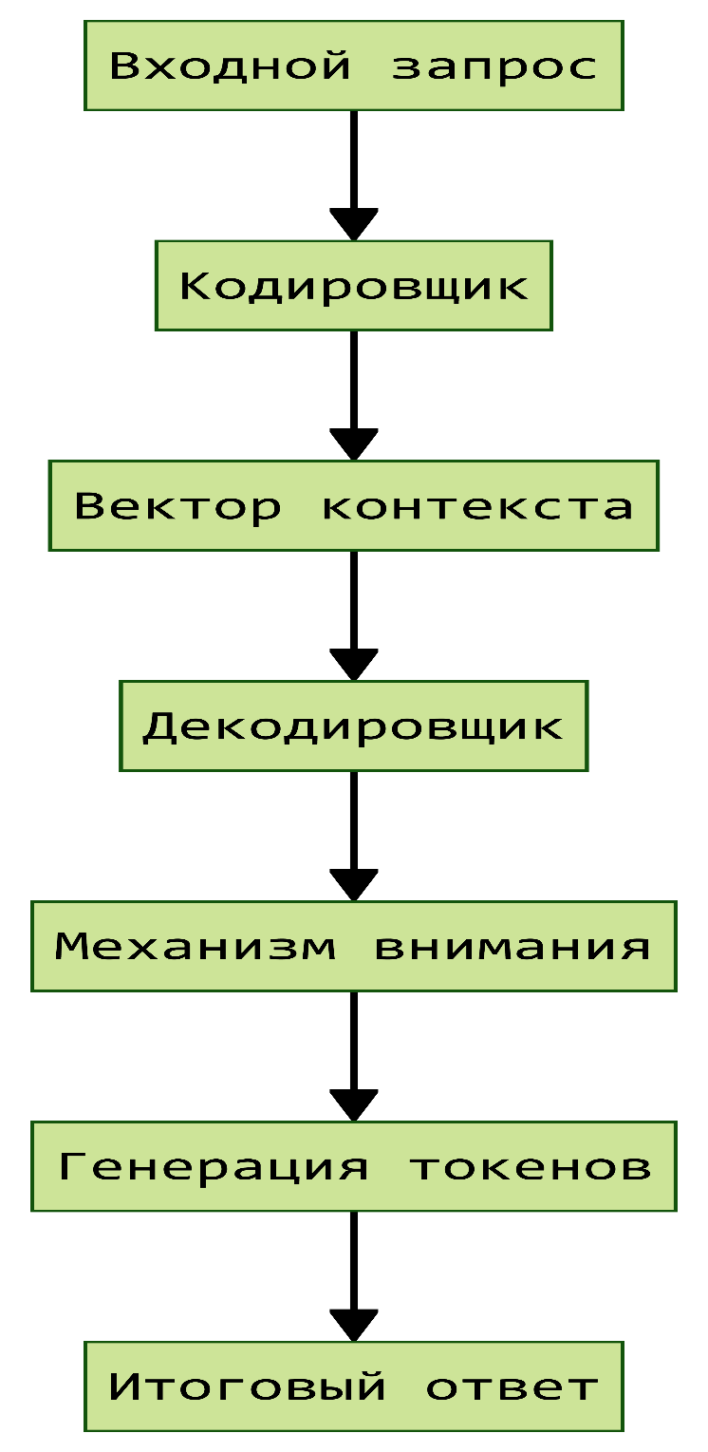
Рис. 5. Архитектура генеративного модуля интерпретации
Оценка качества сгенерированных текстов выполняется с применением автоматических метрик и экспертной верификации. Коэффициент BLEU измеряет совпадение n-грамм между эталонным и сгенерированным ответами, штрафуя за отсутствие ключевых терминов. Метрика ROUGE учитывает пересечение вспоминаний, фокусируясь на полноте охвата исходной информации. Человеческие оценки корректируют алгоритмические показатели, выявляя смысловые искажения и стилистические несоответствия [19, с. 92].
Обработка многозначных запросов требует разрешения семантической неоднозначности через анализ контекстного окружения. Модели word sense disambiguation сопоставляют целевое слово с ближайшими лексическими единицами, выбирая наиболее вероятное значение из словаря определений. Графовые алгоритмы ранжируют возможные интерпретации по плотности связей с другими терминами запроса. Устранение полисемии снижает вероятность выдачи противоречивых толкований.
Вычислительные ограничения реального времени требуют оптимизации алгоритмической сложности и использования приближённых методов поиска. Инвертированные индексы преобразуют коллекции документов в структуры, позволяющие мгновенно находить записи по заданным токенам. Приближённый поиск ближайших соседей сокращает переборное пространство за счёт хеширования и квантования векторов. Распределённые вычисления разделяют нагрузку между узлами кластера, обеспечивая параллельную обработку независимых запросов без взаимных блокировок [5, с. 143].
Валидация вычислительных гипотез проводится через серию контролируемых экспериментов на репрезентативных выборках данных. Статистические тесты сравнивают распределения метрик между базовой и модифицированной версиями алгоритма, подтверждая значимость вносимых улучшений. Кросс-валидация повторяет процесс обучения на различных подмножествах, исключая зависимость результатов от конкретного разбиения выборки. Протоколы экспериментов фиксируют параметры настройки, версии библиотек для обеспечения воспроизводимости.
Интеграция алгоритмических модулей в единую программную среду требует стандартизации интерфейсов обмена данными. REST-архитектура определяет набор конечных точек для передачи текстовых запросов и получения JSON-ответов с результатами анализа. Промежуточные слои преобразуют внутренние векторные представления в человеко-читаемые структуры, маскируя сложность вычислительных конвейеров. Логирование вызовов и мониторинг задержек обеспечивают прозрачность взаимодействия компонентов и упрощают диагностику отказов.
Применение вычислительных алгоритмов в задачах автоматической интерпретации сновидений формирует комплексную систему обработки неструктурированных текстов. Сочетание методов нормализации, векторизации и машинного обучения обеспечивает высокую точность сопоставления запросов с эталонными описаниями. Оптимизация архитектурных решений и внедрение механизмов адаптивного ранжирования позволяют системе масштабироваться при росте пользовательской базы. Техническая реализация алгоритмического ядра закладывает основу для дальнейшего расширения функциональных параметров веб-приложения [16, с. 101].
Таким образом, теоретические основы и вычислительные алгоритмические методы в задачах автоматической интерпретации сновидений демонстрируют эффективность применения современных подходов обработки естественного языка, включая лемматизацию, векторное представление текстов и алгоритмы машинного обучения. Интеграция семантических графов, моделей внимания и методов оптимизации поиска обеспечивает точное сопоставление пользовательских описаний с базой толкований. Выбранные алгоритмические решения формируют надёжную вычислительную базу для реализации веб-сайта, способного обрабатывать неструктурированные запросы и генерировать релевантные результаты в режиме реального времени.

